INDIKATOR
3.9.1 Menganalisis berbagai situasi terkait aritmetika sosial (penjualan, pembelian, potongan, keuntungan, kerugian, bunga tunggal, persentase, bruto, neto, tara)
3.9.2 Menyelesaikan masalah sehari-hari yang berkaitan dengan harga penjualan, harga pembelian, untung, rugi, persentase, dan potongan harga, bunga tunggal, bruto, neto, dan tara
KOMPETENSI DASAR
  - Mengenal dan menganalisis berbagai situasi terkait aritmetika sosial (penjualan, pembelian, potongan, keuntungan, kerugian, bunga tunggal, persentase, bruto, neto, tara)
4.9 Menyelesaikan masalah berkaitan dengan aritmetika sosial (penjualan, pembelian, potongan, keuntungan, kerugian, bunga tunggal, persentase, bruto, neto, tara)

Petunjuk Belajar
- Dalam handout “Aritmetika Sosial berbasis Kearifan Lokal” terdapat beberapa bagian, yaitu identitas handout, Kompetensi Dasar dan Indikator Pembelajaran yang akan dicapai pada materi yang bersangkutan, materi, LKPD, dan evaluasi.
- Bagian materi disajikan dalam bentuk mindmap yang menjadi konsep berpikir bagi siswa dalam menyelesaikan LKPD
- Pelajari dan pahami mindmap yang disajikan dengan baik
- Kerjakan LKPD yang tersedia secara terstruktur
- Cocokkan hasil pengerjaan Anda dengan kunci jawaban yang tersedia
- Terdapat bagian kamus budaya yang akan menjelaskan beberapa kosakata budaya dalam handout
- Budayakan bertanya jika terdapat hal yang kurang dipahami

MINDMAP

MINP MAP
ARITMETIKA SOSIAL

: Persentase Rugi
Persentase Tara
Persentase Diskon
: Persentase Untung
Persentase Bunga
KETERANGAN
NETTO

Harga Jual (R)
(100 - )%
(100 + )%

Harga Jual (U)
Harga Akhir
Tab. Akhir
BRUTO

Harga Beli
Tab. Awal
100%
START

$$÷$$
$$×$$
MATERI
- Analisis Masalah
Terdapat tiga pokok masalah yang disajikan dalam materi, yaitu:
- Jual Beli
Di Jawa, istilah Ngunduh Wohing Pakarti merupakan hal yang penting dalam berbagai sistem kehidupan. Begitu juga dalam hal jual beli, seorang pedagang akan mengalami masa untung dan rugi. Seorang pembeli akan sangat beruntung jika memperoleh potongan harga dalam membeli suatu barang.
Untung akan membuat seorang pedagang mendapat uang lebih dari hasil penjualannya, sedangkan rugi akan membuat pedagang mendapat hasil yang kurang dari harga belinya. Sementara diskon akan mengurangi harga beli suatu barang. Sehingga dapat disimpulkan jika :
$$Harga Jual=Harga Beli+Untung$$
Atau
$$Harga Jual=Harga beli-Rugi$$
Atau
$$Harga stlh Diskon=Harga awal-Diskon$$

Pada mindmap yang disajikan di atas, untuk menentukan harga jual ataupun harga setelah diskon adalah dengan mengalikan harga beli dengan presentase total setelah mendapat diskon, untung, ataupun rugi. Sedangkan untuk menentukan harga harga beli atau harga sebelum diskon adalah dengan membagi harga jual dengan presentase yang sesuai, sementara untuk menghitung hara sebelum diskon maka bagilah dengan presentase yang sesuai. (ketentuan presentase dapat dilihat di mindmap)
Jika ingin menghitung untung atau rugi, cukup dengan mengalikan harga beli dengan presentase untung atau rugi. Begitu pula untuk menghitung diskon atau potongan harga, cukup mengalikan persentase diskon dengan harga awal.
$$D=\frac{p_{d}}{100}×Ha$$
$$R=\frac{p_{r}}{100}×Hb$$
$$U=\frac{p_{u}}{100}×Hb$$

Dimana,
U = besarnya untung yang diperoleh (Rp)
p_{u} = persentase untung
p_{r} = persentase rugi
p_{d} = persentase diskon
Hb = harga beli (Rp)
Ha = harga awal sebelum diskon

- Bunga Tunggal
Celengan dan bobok bumbung merupakan bukti bahwa tradisi menabung telah dibudidayakan sejak jaman dulu.
Dalam sistem simpan pinjam terdapat dua istilah berbeda, yaitu tabungan awal dan pinjaman awal. Tabungan awal adalah jumlah uang yang ditabungkan oleh nasabah pertama kali. sedangkan pinjaman awal adalah jumlah uang yang dipinjam pertama kali. Bunga merupakan tambahan uang yang diberikan pada nasabah, jika pada sistem simpan, maka bunga akan menambah tabungan seorang nasabah. Sedangkan dalam sistem pinjam, bunga akan meningkatkan jumlah pinjaman. Sehingga:
$$Tab. Akhir=Tab. awal+Bunga$$
Atau
$$Pinj yg dikembalikan=Pinj. awal+Bunga$$

Untuk menghitung tabungan akhir (setelah mendapat bunga), adalah dengan mengalikan tabungan awal dengan presentase yang sesuai. Sementara untuk menghitung tabungan awal adalah dengan membagi tabungan akhir dengan presentase yang sesuai. (presentase dapat dilihat pada mindmap)
Jika ingin mencari besarnya bunga cukup dengan mengalikan tabungan awal dengan persentase bunga.
$$B=\frac{p_{b}}{100}×Ta$$

Dimana,
B = bunga yang diperoleh (Rp)
p_{b} = presentase bunga
Ta = tabungan awal (Rp)

- Bruto, Neto, Tara
Bruto adalah berat kotor suatu barang, neto merupakan berat bersih suatu barang, sedangkan tara adalah berat dari tempat suatu barang. Sehingga dapat disimpulkan bahwa :
$$Bruto=Netto+Tara$$

Untuk menghitung neto, adalah dengan mengalikan bruto dengan presentase yang sesuai. Sementara untuk menghitung bruto adalah dengan membagi neto dengan presentase yang sesuai. (presentase dapat dilihat pada mindmap).
Jika ingin mencari besarnya tara cukup dengan mengalikan bruto dengan persentase tara.

$$T=\frac{p_{t}}{100}×B$$

Dimana,
T = tara (kg)
p_{t} = presentase tara
B = bruto (kg)

Lembar Kerja Peserta Didik
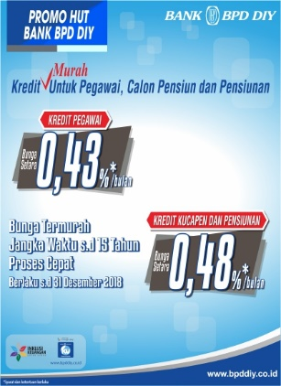
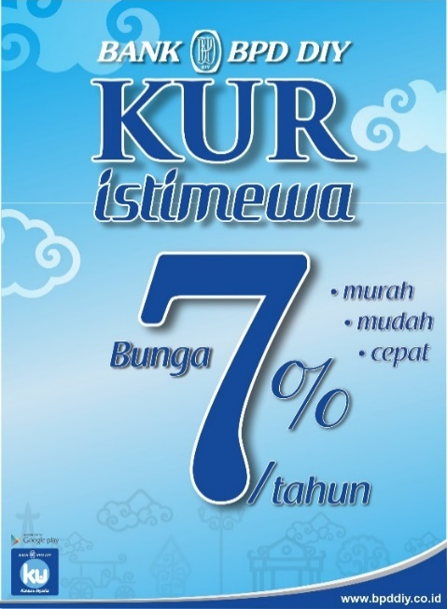
- Bu Surti, seorang pensiunan PNS. Ia ingin membuka usaha jamu batok di Surabaya. Namun, ia tidak memiliki cukup modal sehingga harus meminjam uang di bank sebesar Rp 20.000.000. Pihak bank memberikan dua brosur berikut kepada Bu Surti untuk dipertimbangkan.
Sumber : www.bpddiy.co.id

Jika Bu Surti ingin melunasi pinjamannya dalam waktu 5 tahun, tawaran manakah yang lebih menguntungkan bagi Bu Surti?
Penyelesaian :

- Mbak Minah adalah seorang pedagang pecel. Satu bulan lagi menjelang lebaran dan Mbah Minah belum memiliki uang lebih untuk itu mengingat harga kebutuhan barang pokok semakin mahal. Padahal ia membutuhkan uang sekitar Rp 2.000.000 untuk cinjo, tupatan, dan memberi uang kepada keponakannya yang masih kecil. Kemudian, Mbak Minah ingat jika ia pernah menabung di suatu bank sebesar Rp 1.000.000 dua tahun yang lalu . Jika bank teesebut memberikan suku bunga 6% per tahun. Apakah tabungan tersebut cukup untuk memenuhi keinginan Mbak Minah?
Penyelesaian :

- Dua bulan lagi prosesi siraman dilakukan oleh kakak Hana. Setiap anggota keluarga diharuskan memakai kebaya dalam perayaan tersebut. Kebaya tersebut nantinya juga akan digunakan dalam acara ngunduh mantu. Hana mencoba membuka situs belanja online dan dia menemukan beberapa jenis kebaya yang menarik seperti gambar berikut.
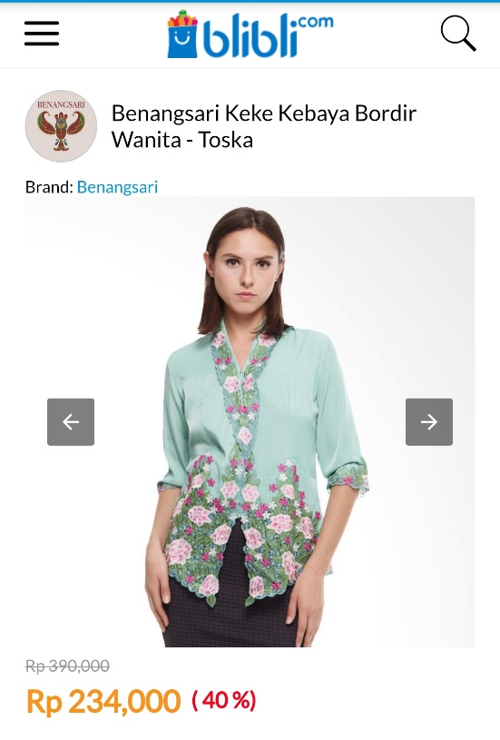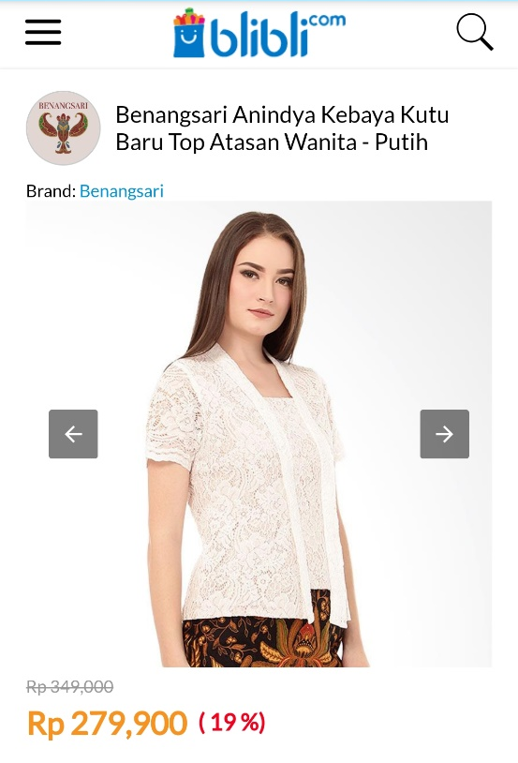
Sumber : www.blibli.com
Jika Hana ingin membeli kebaya yang lebih murah, kebaya manakah yang seharusnya dipilih oleh Hana?
Penyelesaian :

- Sepeda kebo adalah salah satu barang yang dicari-cari untuk acara pawai budaya dalam rangka memperingati Tahun Baru Suro. Banyak pedagang yang menawarkan barang dagangannya, termasuk Pak Tono dan Pak Bakri. Pak Tono menjual sepeda kebo miliknya dengan harga Rp 16.000.000.
Sumber : https://m.olx.co.id

Sedangkan Pak Bakri menjual sepeda kebo miliknya seharga Rp 15.000.000, namun ia harus menambahkan beberapa accesoris yaitu bup depan, emblem, bel kodok, dan sadel gelung dengan spesifikasi harga sebagai berikut. Jika Pak Tono membeli sepeda tersebut seharga Rp 800.000 dan Pak Bakri membeli sepeda tersebut seharga Rp 650.000, maka pedagang manakah yang lebih banyak mendapat keuntungan?
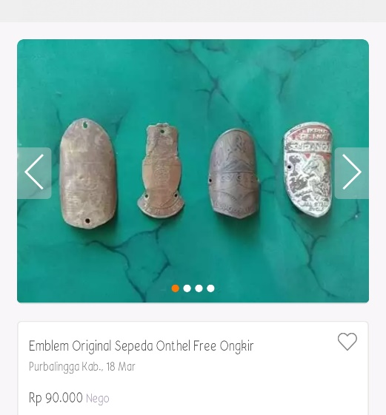
Sumber : https://m.olx.co.id

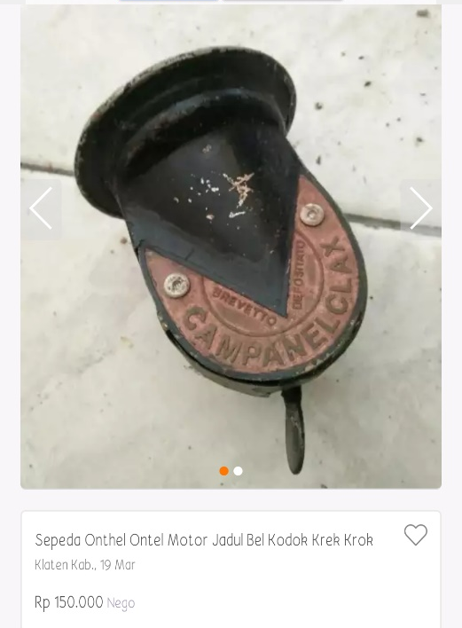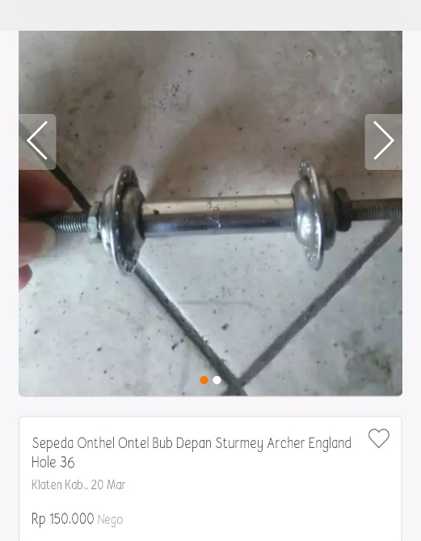
Sumber : https://m.olx.co.id

Penyelesaian :

- 500 sak beras bulog dengan netto 150 kg dan 2% tara akan didistribusikan ke beberapa daerah di Pulau Jawa. Beras tersebut rencananya akan digunakan sebagian masyarakat untuk perayaan sedekah bumi. Jika muatan maksimal truk adalah 8 kuintal, apakah beras tersebut dapat didistribusikan sekali jalan oleh truk tersebut?
Penyelesaian :

